RAZISKUJEM IN USTVARJAM
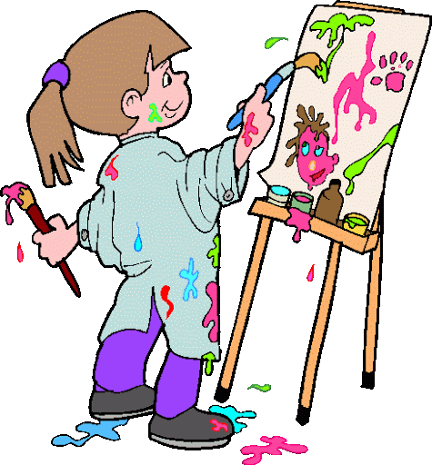  USTVARJANJE | IZDELAJ NAPRAVO ZA OPAZOVANJE SVETLOBE, KI SE IMENUJE SPEKTROSKOP  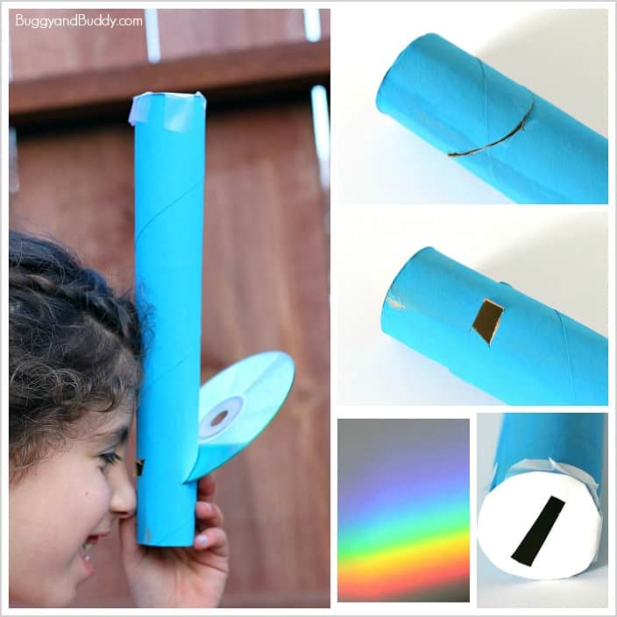  Potrebujete:  - toaletno rolico  - barvni papir  - škarje  - lepilni trak  - prazen CD  - olfa nožek  Naredite:  1. Če boste oblepili toaletno rolico, boste to najprej morali storiti in pustiti, da se posuši.  2. Z olfa nožem (odrasla oseba naj to stori), odrežete tanko režo pod kotom 45 ° proti dnu toaletne rolice.  3. Neposredno čez režo naredite majhno luknjo ali opazovalno luknjo s svojim olfa nožem (še en korak za odraslo osebo).  4. Izrežite ravno režo desno čez sredino kroga kartona.  5. CD vstavite v kot pod kotom 45 ° s svetlečo stranjo navzgor.  6. Poglejte skozi luknjico (NE neposredno na sonce), kot kaže slika. V notranjosti boste videli mavrico!  CD ima zrcalno površino s spiralnimi gosenicami ali jamami. Te skladbe so enakomerno razporejene in ločijo svetlobo (ločujejo barve). Ker se površina CD-ja zrcali, se svetloba odbija v vaše oko.
ŠPORT  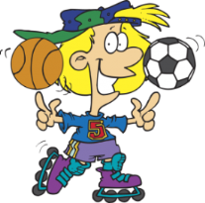 | IGRAJMO GYM PONG  PRIPOMOČKI: PRIPRAVA:  - 10 kozarčkov (lahko tudi šest), - list papirja, - pisalo, - žogica. Na mizo postavite 10 kozarčkov (lahko tudi 6) v obliki trikotnika, z vrhom obrnjenim proti sredini mize. V kozarčke napišite naloge (vaje), ki jih je potrebno narediti, ko zadenete z žogico v kozarčke.  PRAVILA IGRE  Gym pong je igra za dve osebi. Igra se ena na ena. Namen igre je zadeti žogico v kozarček. Če z žogico zadenete nasprotnikov kozarček, ga je potrebno umakniti iz igre in izvesti nalogo (vajo), ki je napisana v kozarčku. Tekmovalca mečeta žogico izmenično, vsak enkrat. Tekmovalec, ki zadene vse nasprotnikove kozarčke, je zmagovalec.  KDO ZAČNE Z IGRO?  Če je to prva igra, se naredi izbor po principu »Očesa«. Igralca se gledata v oči in brez da bi umaknila pogled, vržeta žogici. Če oba zadeneta ali zgrešita, se izbor očesa ponovi. To velja dokler en igralec zadane in njegov nasprotnih zgreši. Igro začne tisti, ki je prvi zadel kozarček. Če to ni prva igra, začne tekmovalec, ki je zmagal prejšnjo igro.  GYM PONG  NALOGE, KI JIH NAPIŠETE V KOZARČKE:  - NALOGA Sklece (3 do 5 ponovitev)  - NALOGA Počepi (10 ponovitev)  - NALOGA Žabji poskoki na mestu. (5 ponovitev)  - NALOGA Držanje planka (deska). (15 do 30 sekund)  - NALOGA Stečeš po vseh prostorih stanovanja/hiše.  - NALOGA Skok z obratom za 360 stopinj. (5 ponovitev)  - NALOGA Ležiš na trebuhu in istočasno dviguješ roki in nogi. (10 ponovitev)  - NALOGA Stranski poskoki iz noge na nogo. (10 ponovitev)  - NALOGA Ležiš na hrbtu in dviguješ nogi. (10 ponovitev)  - NALOGA Naloga po izboru nasprotnika.  Naloge so le predlogi, sami pa lahko poiščete in napišete še dodatne gibalne vaje.  IGRE ZA UČENCE OD 1. – 3. RAZREDA  V spodnji tabeli so zapisane vaje za posamezno črko. Tvoja naloga je, da črkuješ svoje ime (lahko tudi priimek, predmet, rastlino, itd.), poiščeš črke v tabeli in opraviš naloge, ki so zapisane pod posamezno črko.  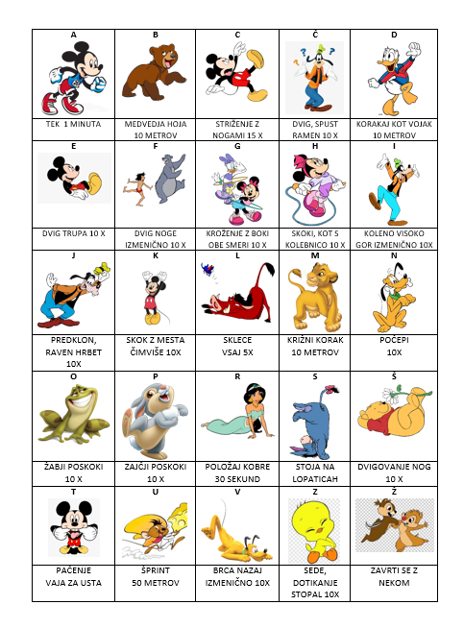
USTVARJANJE  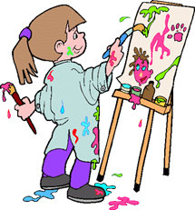 | 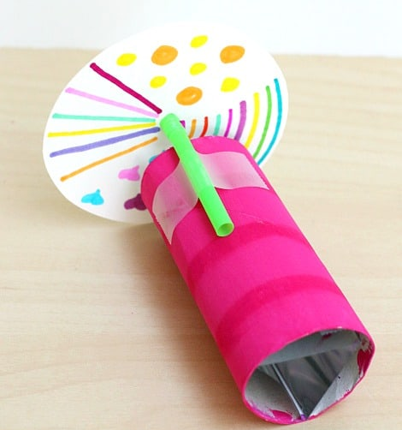  IZDELAJ IGRAČO, KI PRIČARA PISANE VZORCE, IMENOVANO KALEJDOSKOP  Potrebujete:  - šeleshamer  - tempera barve  - flomaster  - zrcalni papir (alu folija)  - lepilo  - lepilni trak  - olfa nož  - slamica  Naredite:  1. Če boste pobarvali toaletno rolico, boste to najprej morali storiti in pustiti, da se posuši.  2. Nato morate prilepiti alu folijo na liste ali zrcalne liste razrezati na tri enake trakove. Velikost mora biti ravno pravšnja, tako da se končni vložek kaleidoskopa tesno prilega v kartonsko cev in ne bo izpadel.  Razrezali boste na trakove, ki merijo 9,7 cm x 3,5 cm.  3. Poravnajte svoje trakove iz puščic, med njimi pustite majhen razmik. (Postavite najsvetlejše / najmanj opraskane stranice obrnjene navzdol.) Lepite jih skupaj po presledkih.  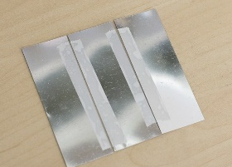 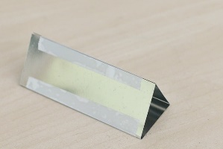  4. Zložen trak zložite v trikotno prizmo in trak vzdolž vrha, da se drži.  5. To naj se tesno prilega vaši kartonski cevi.  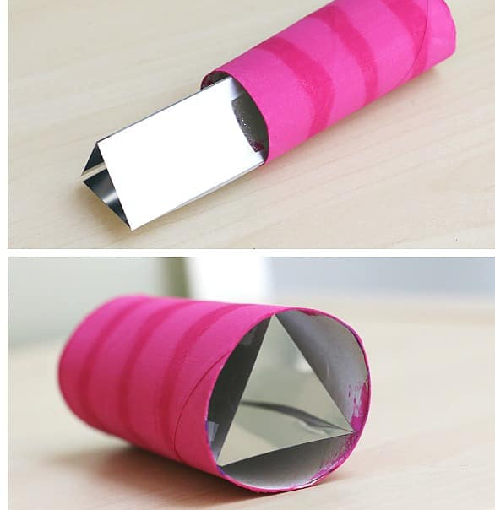 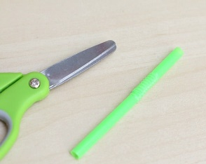  6. Odrežite upognjen konec prožne slamice.  7. Prilepite ga vzdolž vrha cevi, tako da bo rob, ki visi čez rob, prilagodljiv.  8. Iz šeleshamerja izreži krog.  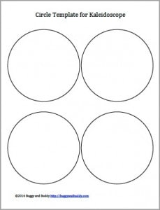 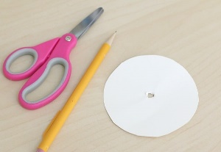  9. Naredite luknjo na sredini kroga. (Uporabila sem oster svinčnik.)  10. Okrasite krog z markerji, nalepkami, barvicami itd. Preizkusite različne oblike, oblike in črke!  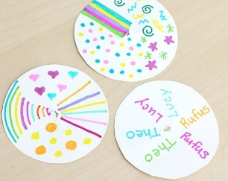  11. Postavite krog na slamico z obliko, obrnjeno proti kaleidoskopu. Luknja naj se prilega čez prožen del slame, tako da se bo zlahka obrnil.  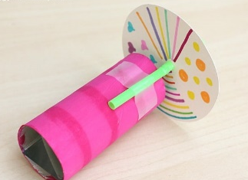  12. Poglejte v svoj kalejdoskop in raziščite vse odseve, ki jih je ustvaril vaš dizajn!  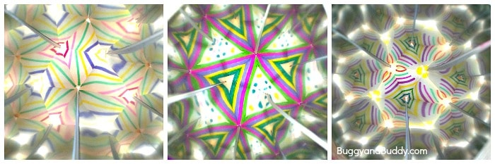
MEDITACIJA  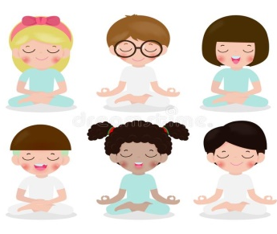 | OTROŠKA JOGA  Otroška joga ima veliko koristi, ki dokazano pozitivno vplivajo na zdrav otrokov razvoj, izboljšamo spomin in s tem vplivamo tudi na učni uspeh. Otroci, ki prakticirajo otroško jogo so veliko bolj mirni, osredotočeni in zbrani.  Naloga 1: Vzemi si čas zase in se posveti sebi. Razgibaj in sprosti svoje telo. Nastavi mirno muziko in pozdravi sonce (Surya Namaskar) z vajami, ki so prikazane v spodnji sliki.  Melodija: https://www.youtube.com/watch?v=2RTZNLL0wss&t=1478s  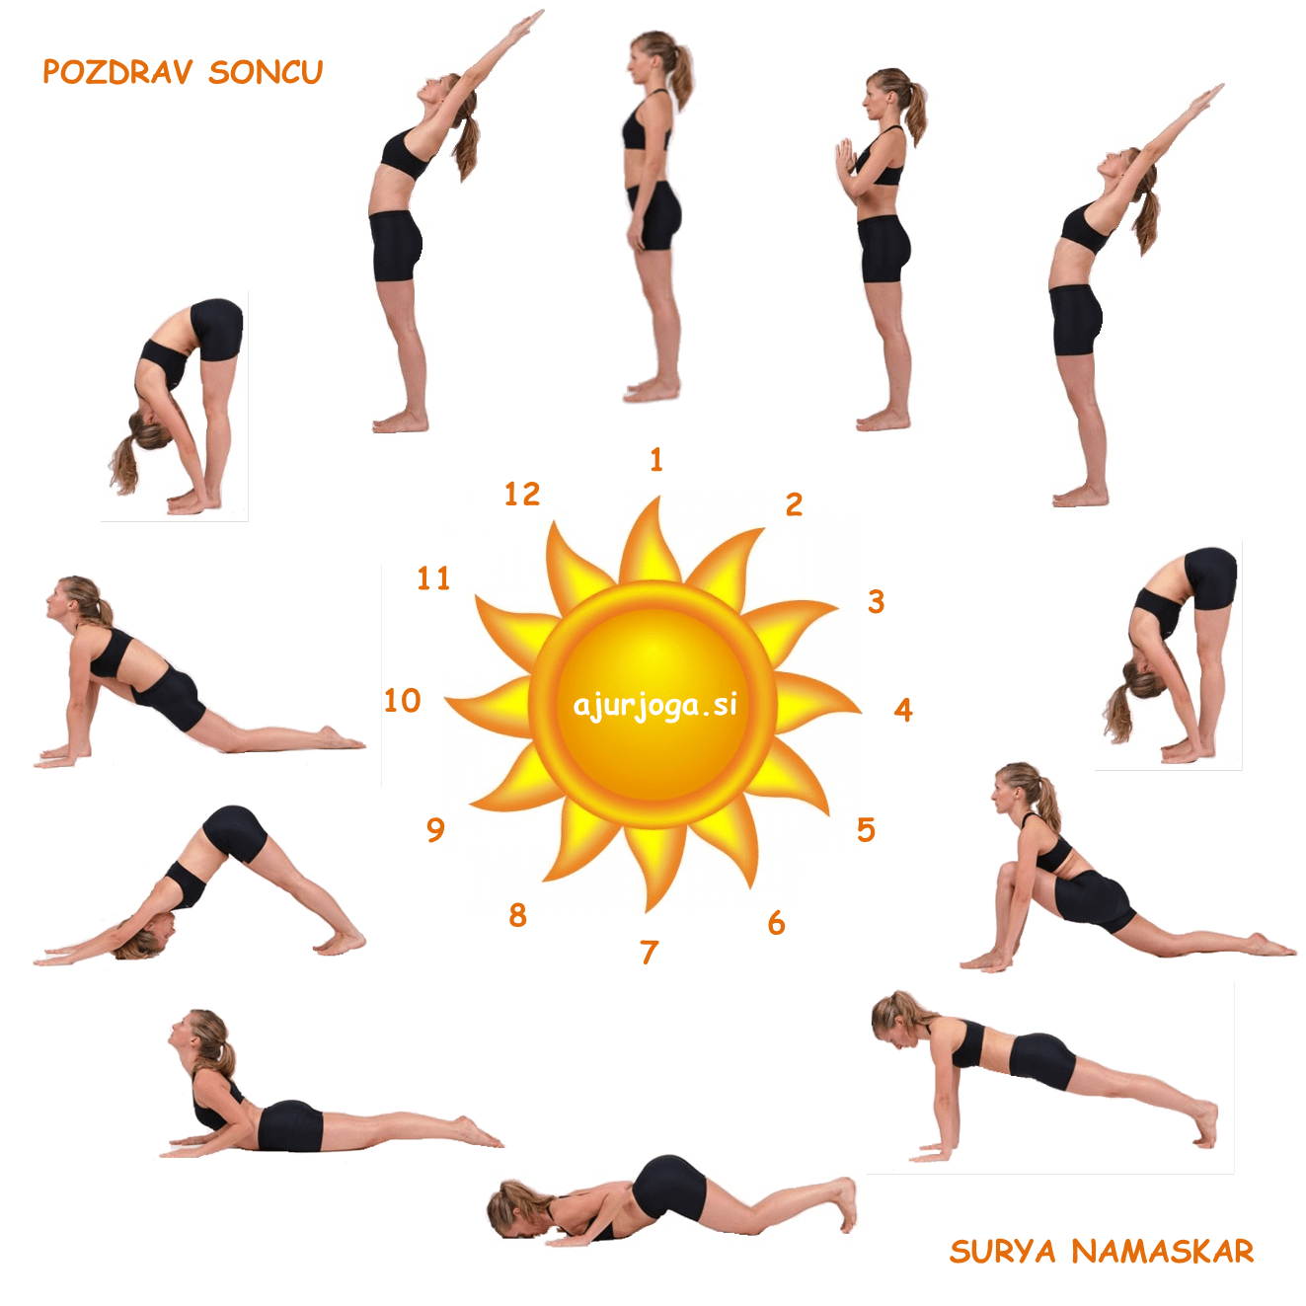  Naloga 2: Opravil si prvo vajo. Zdaj pa ob spremljavi melodije, se poigraj z različnimi gibi, ki ponazarjajo živali. Sledi spodnjim slikam.  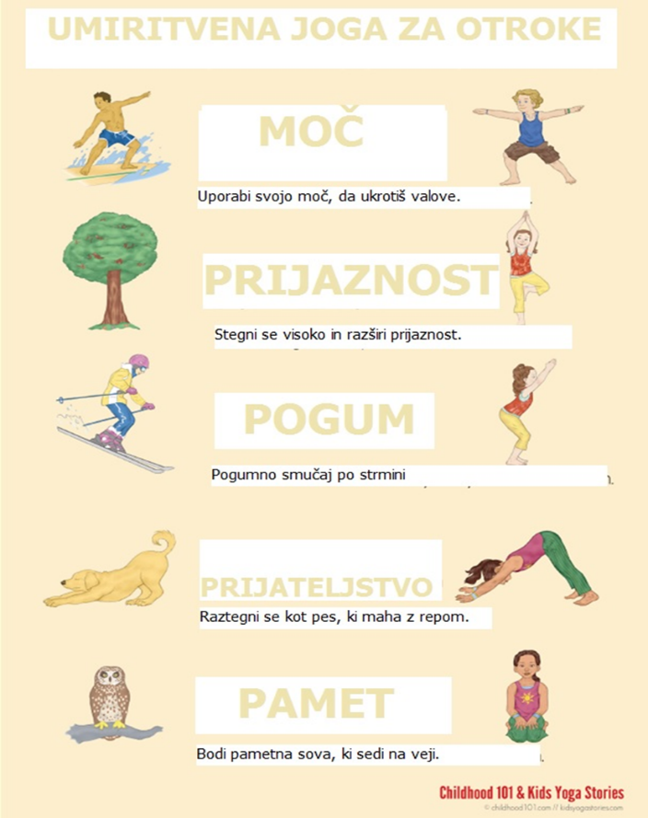  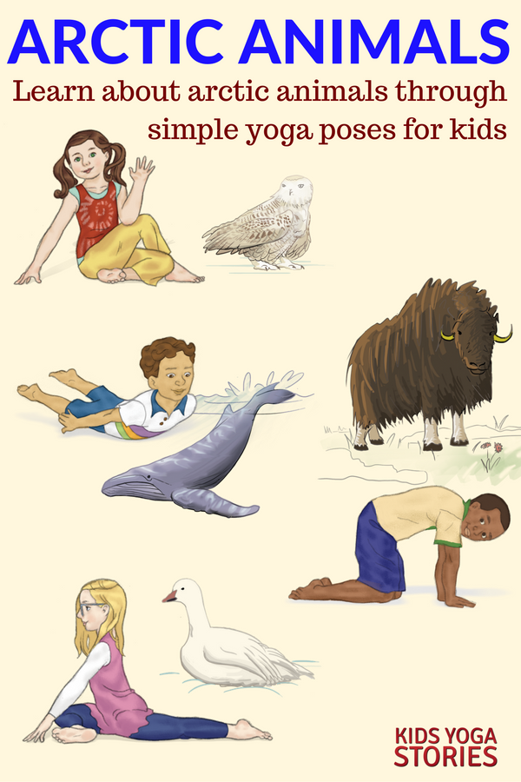
ŠPORT | GIBALNE IGRE  Vsakodnevno gibanje je zelo pomembno. Potem, ko opravimo šolske obveznosti, je čas za gibanje in sprostitev.  Tu je nekaj predlogov za gibalne igre, ki so primerne za igro na prostem ali v zaprtih prostorih. Pripomočke za igre si lahko izdelate sami iz kartona, plastenk, vrvice in drugih materialov.  